Tugas Pemograman 2

Nama : Luki Ramadon
NIM :4512212044

Fakultas Teknik Jurusan Teknik Informatika
Universitas Pancasila Angkatan
2011

Daftar Isi

BAB 1 Daftar Isi 2
BAB 2 Kata Pengantar 3
BAB 3 Pendahuluan 4
BAB 4 Hasil Praktikum 5
BAB 5 Kesimpulan 17
BAB 6 Daftar Pustaka 17

Kata Pengantar
Puji syukur kami panjatkan kehadirat Allah SWT yang telah memberikan rahmat serta karunia-Nya kepada kami sehingga kami berhasil menyelesaikan Makalah ini yang alhamdulillah tepat pada waktunya yang berjudul “Tugas Pemograman 2”
Makalah ini berisikan tentang informasi tentang Pemograman yang akan penyusun buat atau yang lebih khususnya membahas Pemograman Java,dan lain-lain. Diharapkan Makalah ini dapat memberikan informasi kepada kita semua tentang Pemograman.

Pendahuluan
Java adalah bahasa pemrograman yang dapat dijalankan di berbagai komputertermasuk telepon genggam. Bahasa ini awalnya dibuat oleh James Gosling saat masih bergabung di Sun Microsystems saat ini merupakan bagian dari Oracle dan dirilis tahun 1995. Bahasa ini banyak mengadopsi sintaksis yang terdapat pada Cdan C++ namun dengan sintaksis model objek yang lebih sederhana serta dukungan rutin-rutin aras bawah yang minimal. Aplikasi-aplikasi berbasis java umumnya dikompilasi ke dalam p-code (bytecode) dan dapat dijalankan pada berbagai Mesin Virtual Java (JVM). Java merupakan bahasa pemrograman yang bersifat umum/non-spesifik (general purpose), dan secara khusus didisain untuk memanfaatkan dependensi implementasi seminimal mungkin. Karena fungsionalitasnya yang memungkinkan aplikasi java mampu berjalan di beberapa platform sistem operasiyang berbeda, java dikenal pula dengan slogannya, "Tulis sekali, jalankan di mana pun". Saat ini java merupakan bahasa pemrograman yang paling populer digunakan, dan secara luas dimanfaatkan dalam pengembangan berbagai jenis perangkat lunak aplikasi ataupun aplikasi berbasis web.

Hasil Praktikum
    - mvn archetype:create -DgroupId=belajar.autotes -DartifactId=belajar-autotes
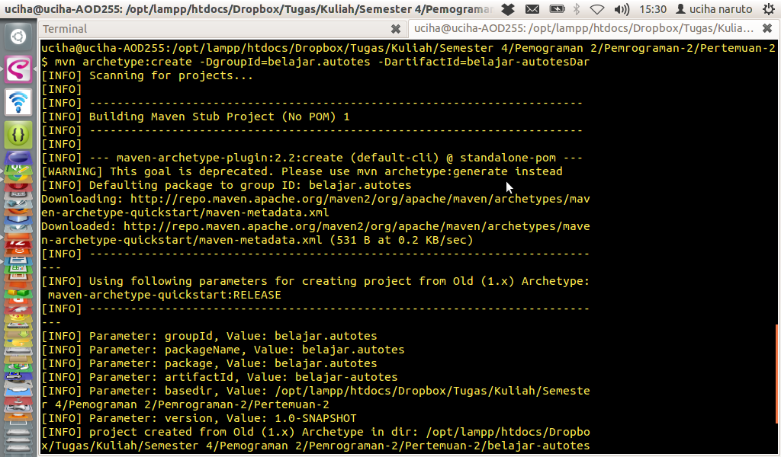
    - cd belajar-autotes
    - edit belajar-autotes/src/main/java/belajar/autotes/App.java
package belajar.autotes;

public class App
{
public static void main( String[] args )
{
System.out.println( "Hello World!" );
System.out.println( "hallo belajar run!" );
}
}

    - mvn clean package
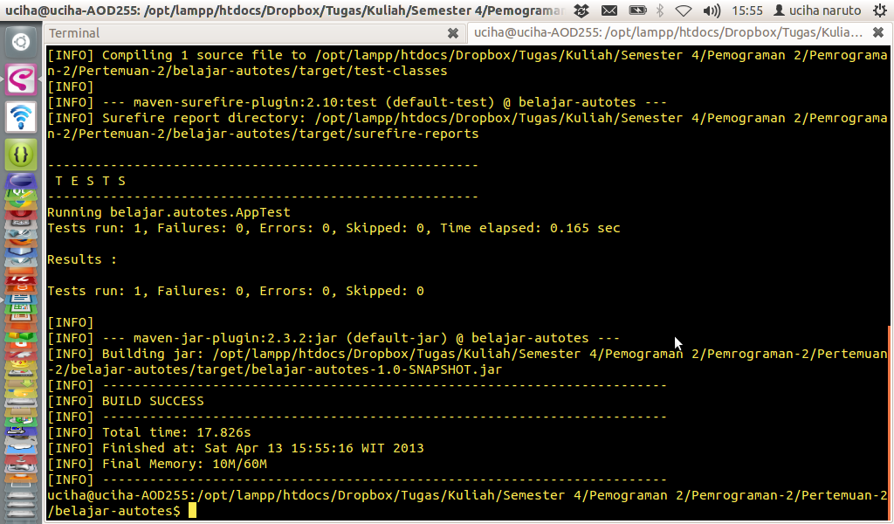
    - mvn exec:java -Dexec.mainClass=belajar.autotes.App
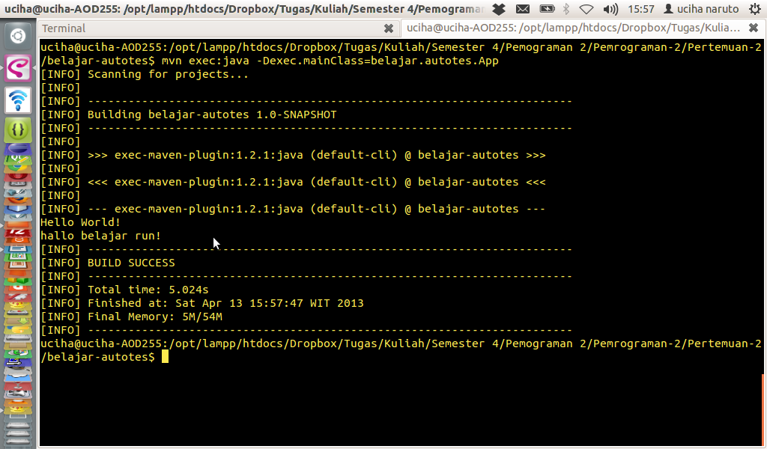

    - buat file di belajar-autotes/src/test/java/belajar/autotes/HeloTest.java
package belajar.autotes;

import junit.framework.TestCase;
import junit.framework.Assert;

public class HaloTest extends TestCase{
public HaloTest(String testName){
super(testName);
}

protected void setUp() throws Exception{
super.setUp();
System.out.println("hello");
}
protected void tearDown() throws Exception{
super.tearDown();
System.out.println("world");
}

//method test ini HARUS diawali dengan kata 'test'
public void testApp(){
System.out.println("hello world");
}

public void testAritmetic(){
int a = 7;
int b = 4;
Assert.assertEquals(11,a+b);
}
}
    - mvn clean package
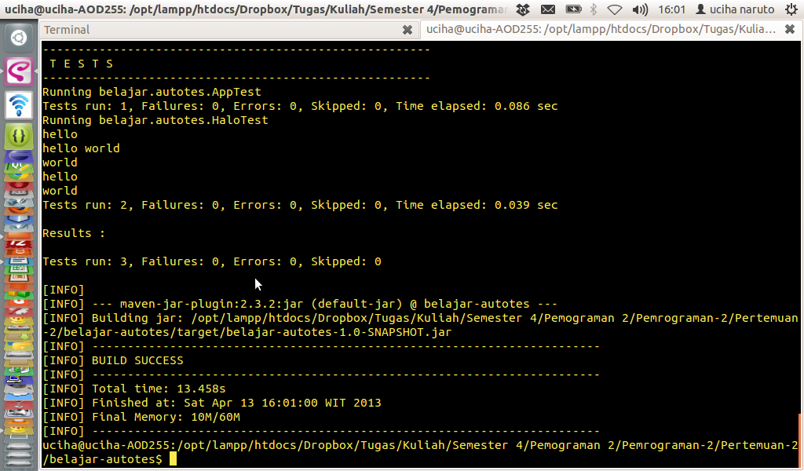

Kesimpulan
Dengan diajarkannya mata kuliah Pemograman 2 saya semakin mengerti tetang membuat program yang baik.

